دیسک کمر
جابجایی دیسک بین مهره ای ممکن است به صورت روی هم خوابیدن، فتق یا پارگی دیسک ایجاد شود.
در فتق یا پارگی دیسک ، هسته دییسک به داخل کانال نخاعی برامده می شود و باعث ایجاد فشار بر روی ریشه عصب می گردد.

عوامل خطرزا:
استرس های شغلی، کار سنگین،سقوط،تصادف، بلندکردن اشیای سنگین، عضلا ضعیف شکم وپشت.
علایم بیماری:
درد کمر و گرفتگی عضلانی که به یکی از مفاصل ران و از آنجا به ساق پا انتشار می یابد و اعمالی مثل خم شدن، بلند کردن اشیا، زور زدن ، عطسه و سرفه باعث تشدید درد می شود و استراحت از شدت آن می کاهد.

1

تشخیص:
سی تی اسکن ، ام آر آی، رادیوگرافی ، معاینه فیزیکی ، میلوگرافی
درمان:
استراحت در بستر ، مسکن ها ، دارو های ضد التهاب ، شل کننده های عضلانی
جراحی :
اگر عملکرد حسی و حرکتی را از دست بدهید یا اختلال در عملکرد روده و مثانه و درد مقاوم به درمان باید جراحی گردد.
عوارض احتمالی :
اختلال عصبی ، اختلال عملکرد روده و مثانه

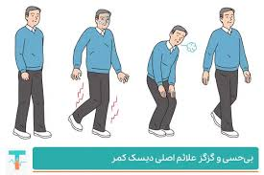

2

آموزش به بیمار قبل عمل جراحی:
استراحت در بستر بر روی تشک سفت به مدت دو هفته ، باید در وضعیت صحیح و راحت قرار بگیرد در وضعیت نیمه نشسته همراه با خم کردن مختصر ران و زانو عضلات پشت شل می شود برای خارج شدن از بستر ، ابتدا به یک پهلو خوابیده وو بعد در همین حالت بنشینید استفاده از گرمای مطلوب و ماساژ به شل شدن عضلات سفت کمک می کند.
در صورت خوابیدن به پهلو بالشتی میان پاها قرار گیرد تا از چرخش کمر خودداری شود و در صورت خوابیدن به پشت زانوها کمی خم و با بالشت حمایت شود.

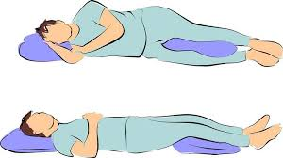

3

آموزش های بعد عمل جراحی :
- در صورت احساس گزگزی یا بی حسی درپاها بلافاصله به پررستار مربوطه اطلاع دهید
- برای تغییر پوزیشن، ابتدا باید بالشی زیر سر بیمار قرار داده شود و زانو کمی بالاتر قرار گیرد. زیرا خم شدن جزئی زانو باعث شل شدن عضلات پشتی میشود.
- به منظور چرخش بیمار، تخت در وضعیت کاملاً صاف قرار داده شده و یک بالش بین پاها گذاشته میشود ، کل بدن بیمار همزمان باهم برگردانده می شود بدون آنکه کمر بچرخد.
- هنگام پایین آمدن از تخت بیمار ابتدا باید به یک پهلو بچرخد و سپس با فشار دادن کف دستها بر روی تخت در حالت نشسته قرار گیرد. سپس، یکی از اعضای خانواده بیمار پاهای وی را از روی تخت پایین می آوردند و بیمار به آرامی از تخت خارج می شود.

4



مراقبت های بعد از ترخیص :
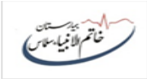
دانشگاه علوم پزشکی و خدمات درمانی استان آذربایجان غربی
- تحمل صورت بگیرد زیرا ترمیم و بهبودی بیش ازز شش هفته طول میکشد.

- از انجام فعالیت های سنگین (رانندگی با ماشین یا موتور که نیاز به خم کردن کمر پاها دارند) تا 2-3 ماه بعد عمل باتوجه به روند بهبودی خودداری شود .
بیمارستان خاتم آلانبیا سلماس
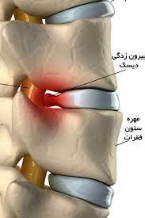

- از کفش های با پاشنه متوسط استفاده شود.

- در هنگام راه رفتن از خم کردن کمر خودداری نموده و وزن خود را بر روی پاها انداخته و هنگام ایستادن به طور متناوب یک پای خود را روی چهارپایه کوتاهی قرار دهید تا از کشش عضلات پشت جلوگیری شود

- برای رفع گرفتگی عضلات کمر میتوانید از گرما موضعی استفاده کنید.
دیسک کمر | عنوان
واحد اموزش سلامت | تهیه کننده
برونر سودارث2022 | منابع
اسفند1404 | سال تهیه
دکترمحمدی  (داخلی مغز و اعصاب ) | تایید کننده

- در صورت بروز علائم عفونت مثل : قرمزی ، تورم ، تشدید درد و حساسیت ، تب بالای 5/38 یا تغییر در رنگ و بوی ترشحات زخم به پزشک مراجعه کنید .

5

